בנק ישראל  דוברות והסברה כלכלית |  | ‏ירושלים, א' באדר תשפ"ג  ‏‏‏22 פברואר 2023
הודעה לעיתונות:
מחקר חדש:

חסמים גיאוגרפיים להשכלה בקרב אוכלוסיות מוחלשות:

השפעת פתיחת בתי ספר תיכונים ביישובים ערבים בישראל
- בעשורים האחרונים התרחבה משמעותית הפריסה הגיאוגרפית של בתי הספר התיכוניים בישובים הערבים, ובמקביל חל גידול ניכר בהשכלה התיכונית בחברה הערבית.
- במחקר שבחן את השפעת הזמינות של בית ספר תיכון מקומי ביישוב ערבי על משתני תוצאה שונים נמצא שפתיחת בית ספר תיכון ביישוב הגדילה את הסיכוי של בני נוער המתגוררים בו לסיים 12 שנות לימוד ב- 7-5 נקודות אחוז.
- לפתיחת תיכון ביישוב נמצאה השפעה חיובית גם בממדים נוספים בקרב החברה הערבית: זכאות לבגרות, השכלה על-תיכונית, הכנסה ותעסוקת נשים, והקטנת הסיכוי לפתיחת תיק פלילי של בני נוער.
- ממצאים אלו מצביעים על חשיבותו של החסם הגיאוגרפי להשכלה תיכונית בחברה הערבית, שכיום הוא ניכר בעיקר בחברה הבדואית בנגב, ושהגדלת הזמינות הגיאוגרפית של בתי ספר התיכוניים עשויה להועיל ביישובים אלו במגוון היבטים.
מאז קום המדינה התרחב היצע בתי הספר התיכוניים בישובי החברה הערבית. בקרב הערבים שאינם בדואים בנגב, 28% התגוררו ביישוב עם תיכון ב-1970 לעומת 95% כיום (ראו איור 1). גם בישובים הבדואים בנגב חלה התרחבות ניכרת בזמינות בתי הספר, למרות שגם כיום שיעור ניכר מהבדואים (כ-40%) חיים ביישובים שאינם מוכרים, ללא בית ספר תיכון ביישוב.
מחקר שערך אלעד דה-מלאך מחטיבת המחקר בבנק ישראל בוחן כיצד פתיחה של בית ספר תיכון ביישוב המגורים של התלמיד השפיעה על סיכויו לרכוש השכלה. המחקר נעזר בשונות במועדי הקמת בתי ספר תיכונים ערבים ביישובים שונים ובשנים שונות לבחינת ההשפעה של זמינות בתי ספר תיכון בישוב על הסיכוי של בני נוער לסיים תיכון, זאת תוך שימוש במסד נתונים רחב ובשיטות סטטיסטיות מתקדמות המאפשרות לזהות את ההשפעה הסיבתית בין השניים. המחקר בוחן שתי תקופות היסטוריות שונות של הקמת בתי ספר תיכוניים. (1) פתיחת בתי ספר תיכוניים ביישובים הערביים בצפון ובמרכז בשנים 1995-1972; (2) הקמה של בתי ספר ביישובים בדואים בנגב בשנים 2014-2007.
במחקר נמצא כי פתיחת בית ספר תיכון מקומי העלתה את שיעור בעלי 12 שנות לימוד ביישוב ב-7-5 נקודות אחוז (איור 2). ההשפעה נמצאה באמידות נפרדות הן בקרב ערביי הצפון והמרכז, והן בקרב הבדואים בנגב. ההשפעה של פתיחת בית ספר תיכון הולכת וגוברת ככל שהיישוב היה מרוחק יותר מבתי ספר אחרים טרם הקמת התיכון המקומי. המחקר גם מוצא השפעות חיוביות בהיבטים נוספים. בפרט, בקרב ערביי הצפון והמרכז נרשמה עלייה כ-6% בהיקף בעלי השכלה על-תיכונית, וכן בתעסוקה ובהכנסה של נשים (7% ו-11% בהתאמה). בקרב הבדואים בנגב, נמצאה עלייה בזכאות לבגרות, וירידה בסיכוי לפתיחת תיק פלילי בקרב בני נוער, במיוחד בגין עבירות רכוש. ממצאים אלו מצביעים על חשיבותו של החסם הגיאוגרפי להשכלה תיכונית בחברה הערבית, שכיום הוא ניכר בעיקר בחברה הבדואית בנגב, ושהגדלת הזמינות הגיאוגרפית של בתי ספר התיכוניים עשויה להועיל ביישובים אלו במגוון היבטים.

איור 1: יישובים ערבים עם תיכון
ב. שיעור היישובים עם בי"ס תיכון | - מספר היישובים עם בי"ס תיכון
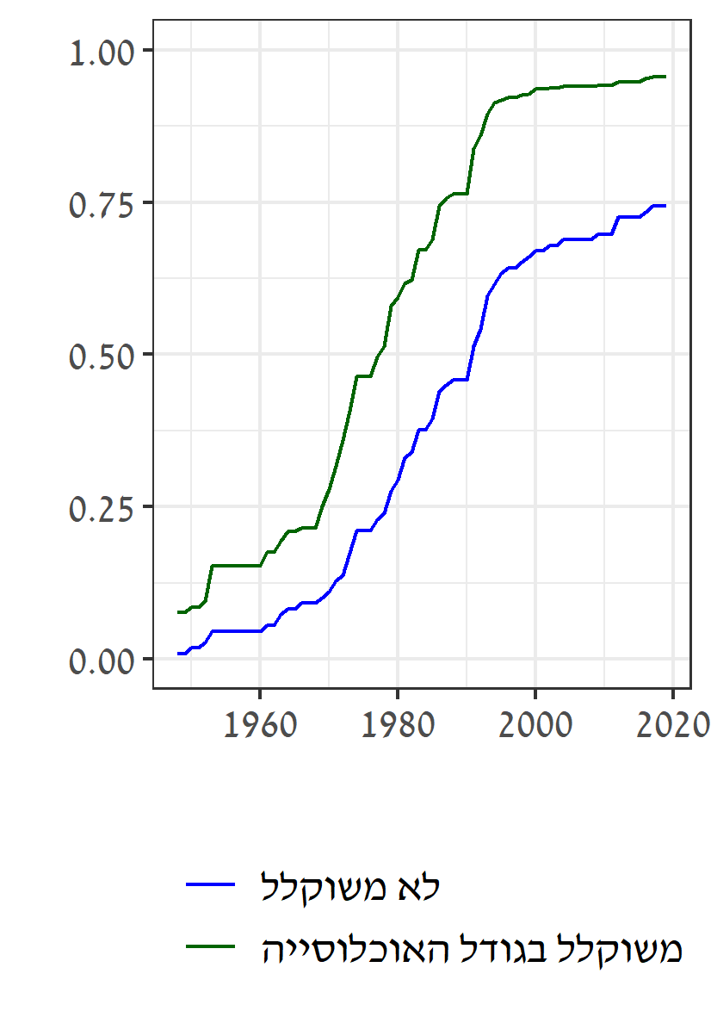 | 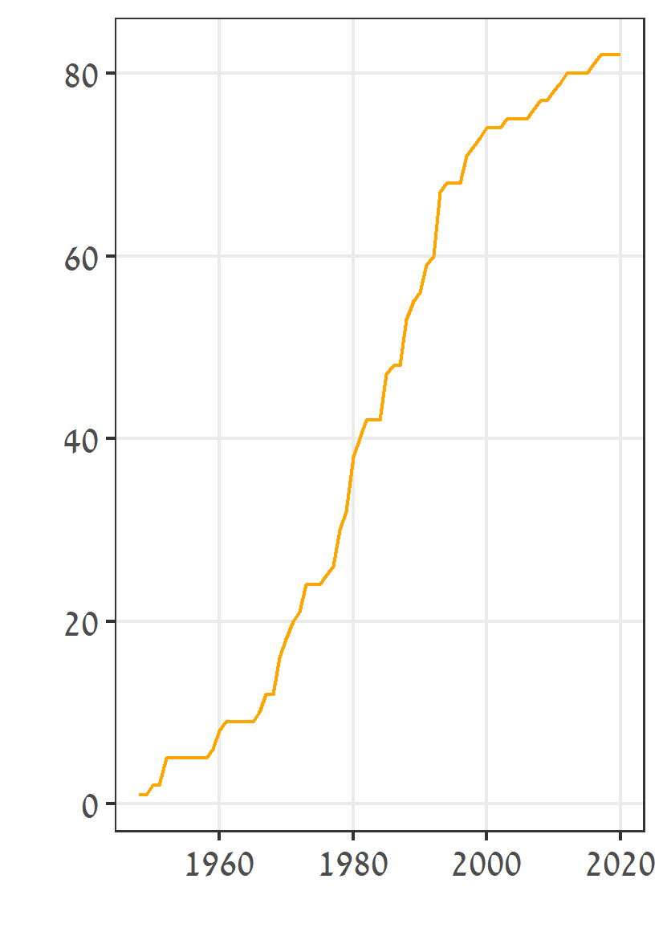
מקור: עיבודי המחבר. העיבודים מבוססים על נתוני משרד החינוך והלשכה המרכזית לסטטיסטיקה.

איור 2: הגידול (בנק' אחוז) בסיכוי לסיים 12 שנות לימוד כתוצאה מפתיחת בתי ספר תיכוניים ביישוב, לפי הגיל בו היה הפרט בעת שנפתח בית הספר
(נקודה= גודל ההשפעה, קו אנכי=רווח בר-סמך ברמת מובהקות של 95%)
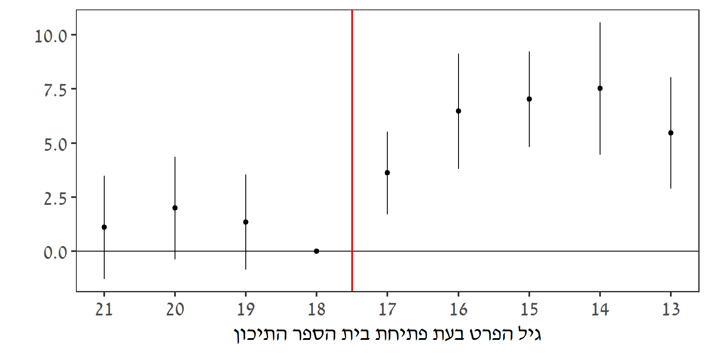
מקור: עיבודי המחבר. העיבודים מבוססים על נתוני משרד החינוך והלשכה המרכזית לסטטיסטיקה.

במונחים יחסיים, מדובר בגידול של כ-10%-13%.

